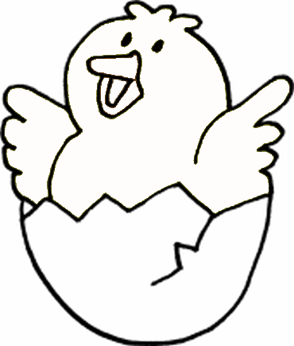
c

C

c c c c c c c c c c c

c c . . . . . .

C C C C C C C C

C . . . . . .
Heceleri oku ve yaz.
a
c
ac

ac . . . .
e
c
ec

ec . . . .
ı
c
ıc

ıc . . . .
i
c
ic

ic . . . .
o
c
oc

oc . . . .
ö
c
öc
öc . . . .
u
c
uc

uc . . . .
ü
c
üc
üc . . . .

c
a
ca
ca . . . .
c
e
ce
ce . . . .
c
ı
cı

cı . . . .
c
i
ci
v
ci . . . .
c
o
co
co . . . .
c
ö
cö
cö . . . .

c
u
cu
cu . . . .
cü . . . .
c
ü
cü
,
öle
gide
içe
ine
gele
bile
cek
..ölecek..

……………………...……

……………………...……

……………………...……

……………………...……

……………………...……

ola
aka
uça
ata
sata
ala
cak
..olacak..

……………………...……

……………………...……

……………………...……

……………………...……

……………………...……

***Hafta sonu öykü kitaplarımızdan çok okuyalım.Okumamızı hızlandıralım.

